**BỘ CÔNG THƯƠNG**

**TRƯỜNG ĐẠI HỌC CÔNG NGHIỆP THỰC PHẨM THÀNH PHỐ HỒ CHÍ MINH**

**KHOA: CÔNG NGHỆ THÔNG TIN**

**----🙣🕮🙡----**



**ĐỀ TÀI ĐỒ ÁN**

**WEBSITE CỬA HÀNG BÁN Gaming Gear LOGITECH**

**Giảng viên hướng dẫn : MAI ĐỨC TRUNG**

**Thành viên :**

**2001202153 – Đoàn Quang Minh ( NT )**

TP. Hồ Chí Minh, tháng 12 năm 2022

**Lời Cảm Ơn**

Đầu tiên, chúng em xin gửi lời cảm ơn tới thầy Mai Đức Trung, giảng viên bộ môn lập trình web đã mang tới cho chúng em những buổi học hữu ích với những kiến thức đầy ý nghĩa của bộ lập trình web, cũng như đã hướng dẫn chúng em hoàn thiện bài tiểu luận một cách tốt nhất.

Tuy vậy, do vốn kiến thức và khả năng tiếp thu còn nhiều hạn chế trước biển rộng kiến thức của bộ môn nhập môn công nghệ phân mềm. Mặc dù chúng em đã cố gắng hết sức nhưng chắc chắn bài tiểu luận khó có thể tránh khỏi những thiếu sót và nhiều chỗ còn chưa chính xác, kính mong cô xem xét và góp ý để bài tiểu luận của chúng em được hoàn thiện hơn.

Chúng em xin chân thành cảm ơn !

**MỤC LỤC**

**Danh Mục Hình Ảnh** 3

**Chương 1 :Mở Đầu** 4

**1.1.** **Phạm vi đồ án** 4

**1.2.** **Mục tiêu của đề tài** 4

**Chương 2 : NỘI DUNG** 5

**2.1.** **Phân tích đề tài** 5

2.1.1. Phân tích yêu cầu 5

2.1.2. Quy trình nghiệp vụ 5

2.1.3. Yêu cầu chức năng 6

Các trang của webSite 6

**2.2.** **Thiết kế Diargram** 18

2.2.1 Các sơ đồ cơ sở dữ liệu cần thiết 18

**Chương 3 : TỔNG KẾT** 1

**3.1. Định hướng phát triển** 1

**Tài Liệu Tham Khảo** 1

**BẢNG PHÂN CÔNG** 1

# **Danh Mục Hình Ảnh**

Hình Cây Thư Mục 4

Hình Diagram Cửa hàng Bán Gaming gearcn LogiTech 6

# **Chương 1 :Mở Đầu**

* 1. **Phạm vi đồ án**

Theo nhu cầu của xã hội hiện nay, trên thị trường có rất nhiều trang web mua và bán hàng qua mạng, rất đa dạng và phong phú, chẳng hạn như mua bán: điện thoại, xe máy, bán sách, máy vi tính . Trong đó Gaming Gear cũng là một nhu cầu cần thiết cho cuộc sống, đặc biệt là đối với những người đang cần và sử dụng chúng Chính vì vậy để đáp ứng những nhu cầu trên, chúng em xây dựng cho khách hàng một trang web bán gaming gear qua mạng, thông qua trang web này khách hàng có thể xem lựa chọn bàn phím,chuột,lót chuột, tai nghe và đặt mua chúng qua mạng để tặng cho ban bè người thân và cửa hàng sẽ cho nhân viên giao hàng đến tân nơi cho khách hàng, theo địa chỉ mà khách hàng đã yêu cầu trang web này vẫn còn nhiều điều cần phải học hỏi, còn nhiều thiếu xót mong các bạn và quý thầy cô vui thông cảm và góp ý cho chúng tôi hoàn thiện tốt hơn.

* 1. **Mục tiêu của đề tài**

Xây Dựng Website Bán Gear của LogiTech

**Sự cần thiết và lí do chọn đề tài**

Nhằm hỗ trợ những nhu cầu hằng ngày của khách hàng, trong việc mua bán gaming gear đang có trên thị trường hiện nay, vì vậy để có những thông tin chính xác của các loại Gaming Gear, mà khách hàng không cần phải đến tận cửa hàng bán Gaming Gear để xem sản phẩm, nhưng khách hàng vẫn có thể xem sản phẩm của chúng tôi trên mạng thông qua trang web mua Gaming Gear qua mạng. Đối với khách hàng thì có thể đặt mua Gaming Gear trực tiếp trên mạng

# **Chương 2 : NỘI DUNG**

## **2.1. Phân tích đề tài**

### 2.1.1. Phân tích yêu cầu

Website mua bán Gaming gear trực tuyến sẽ rút ngắn khoảng cách giữa người bán và người tiêu dùng, đồng thời tiết kiệm thời gian chi phí một cách đáng kể thông qua những thông tin phù hợp nhất với nhu cầu của khách hàng .

### 2.1.2. Quy trình nghiệp vụ

Phân hệ người dùng

Người dùng truy cập vào trang web thực hiện các thao tác sau :

Chú Thích:

Chưa đăng nhập cũng có thể đặt hàng như đã đăng nhập nhưng không thể lưu các sản phẩm đã thêm vào giỏ hàng sau khi thoát khỏi website bán hàng

User

Admin

Sử dụng chung

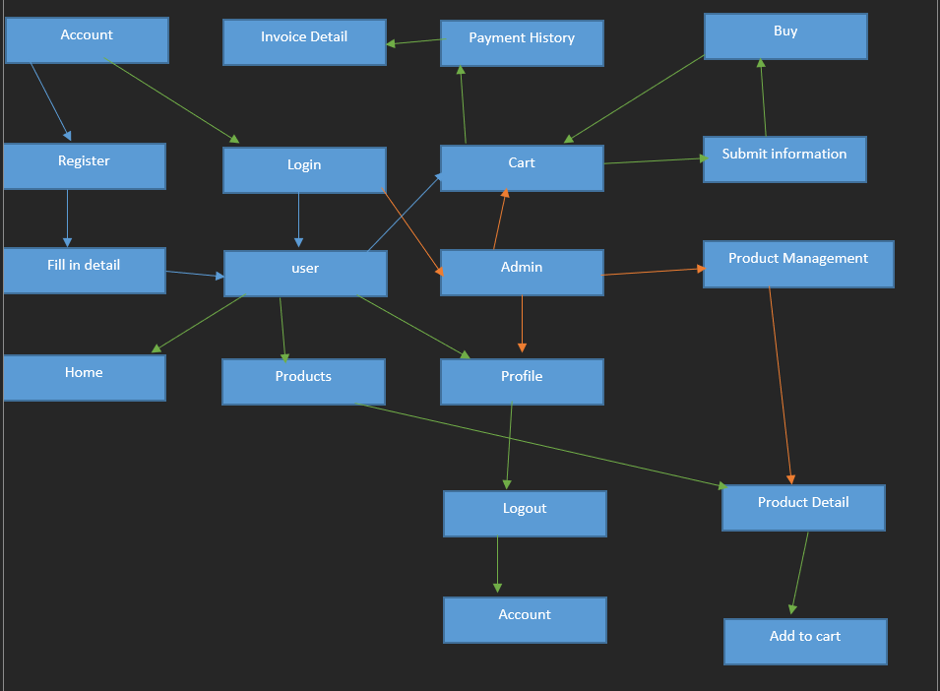

Hình Cây Thư Mục

### 2.1.3. Yêu cầu chức năng

### Các trang của webSite

-Home:trang chính của website hiển thị những món hàng được mua nhiều nhất,sử dụng nhiều nhất và giới thiệu những người đứng đầu của LogiTech

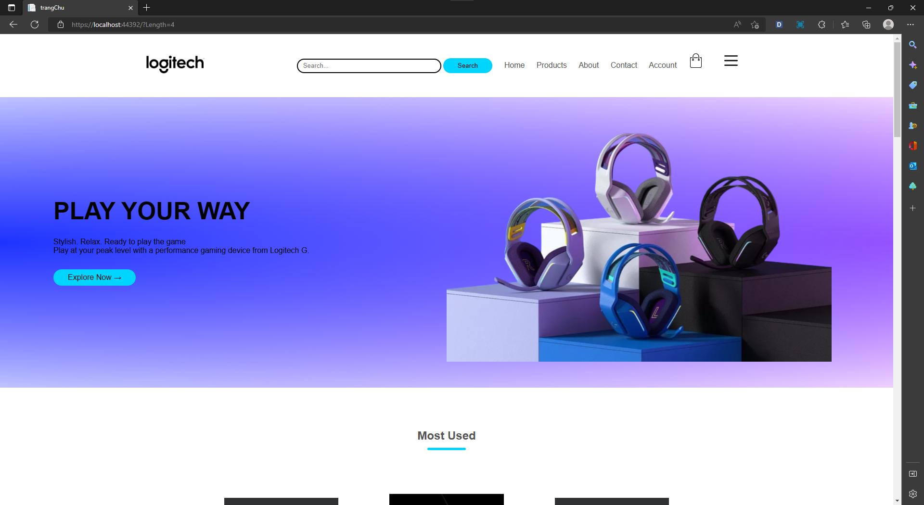

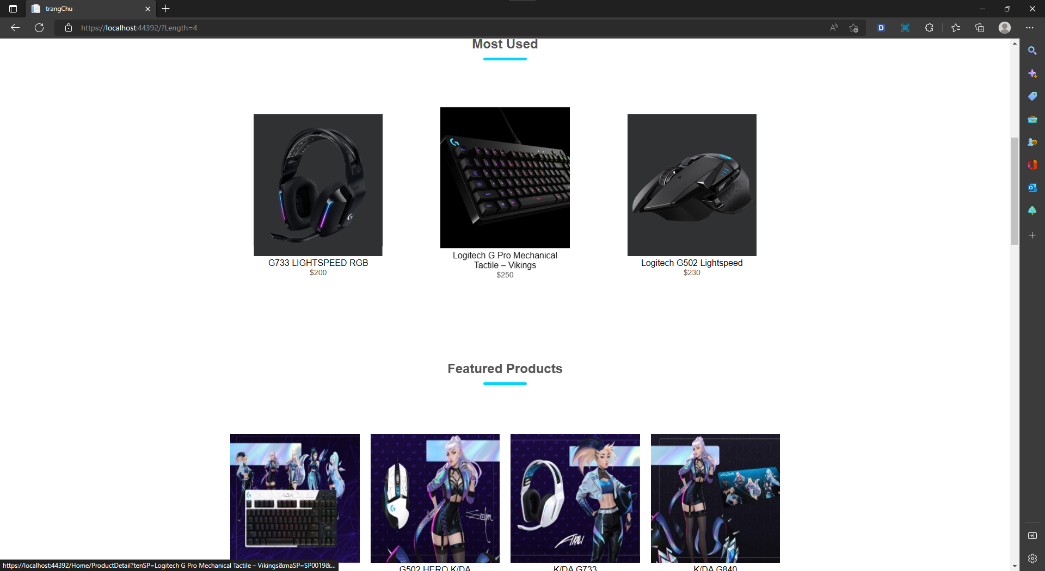

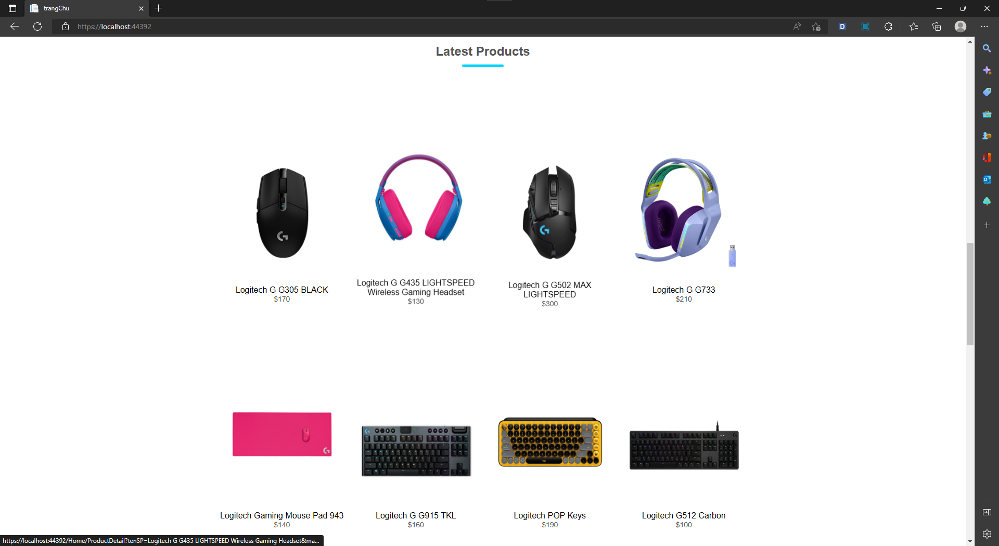

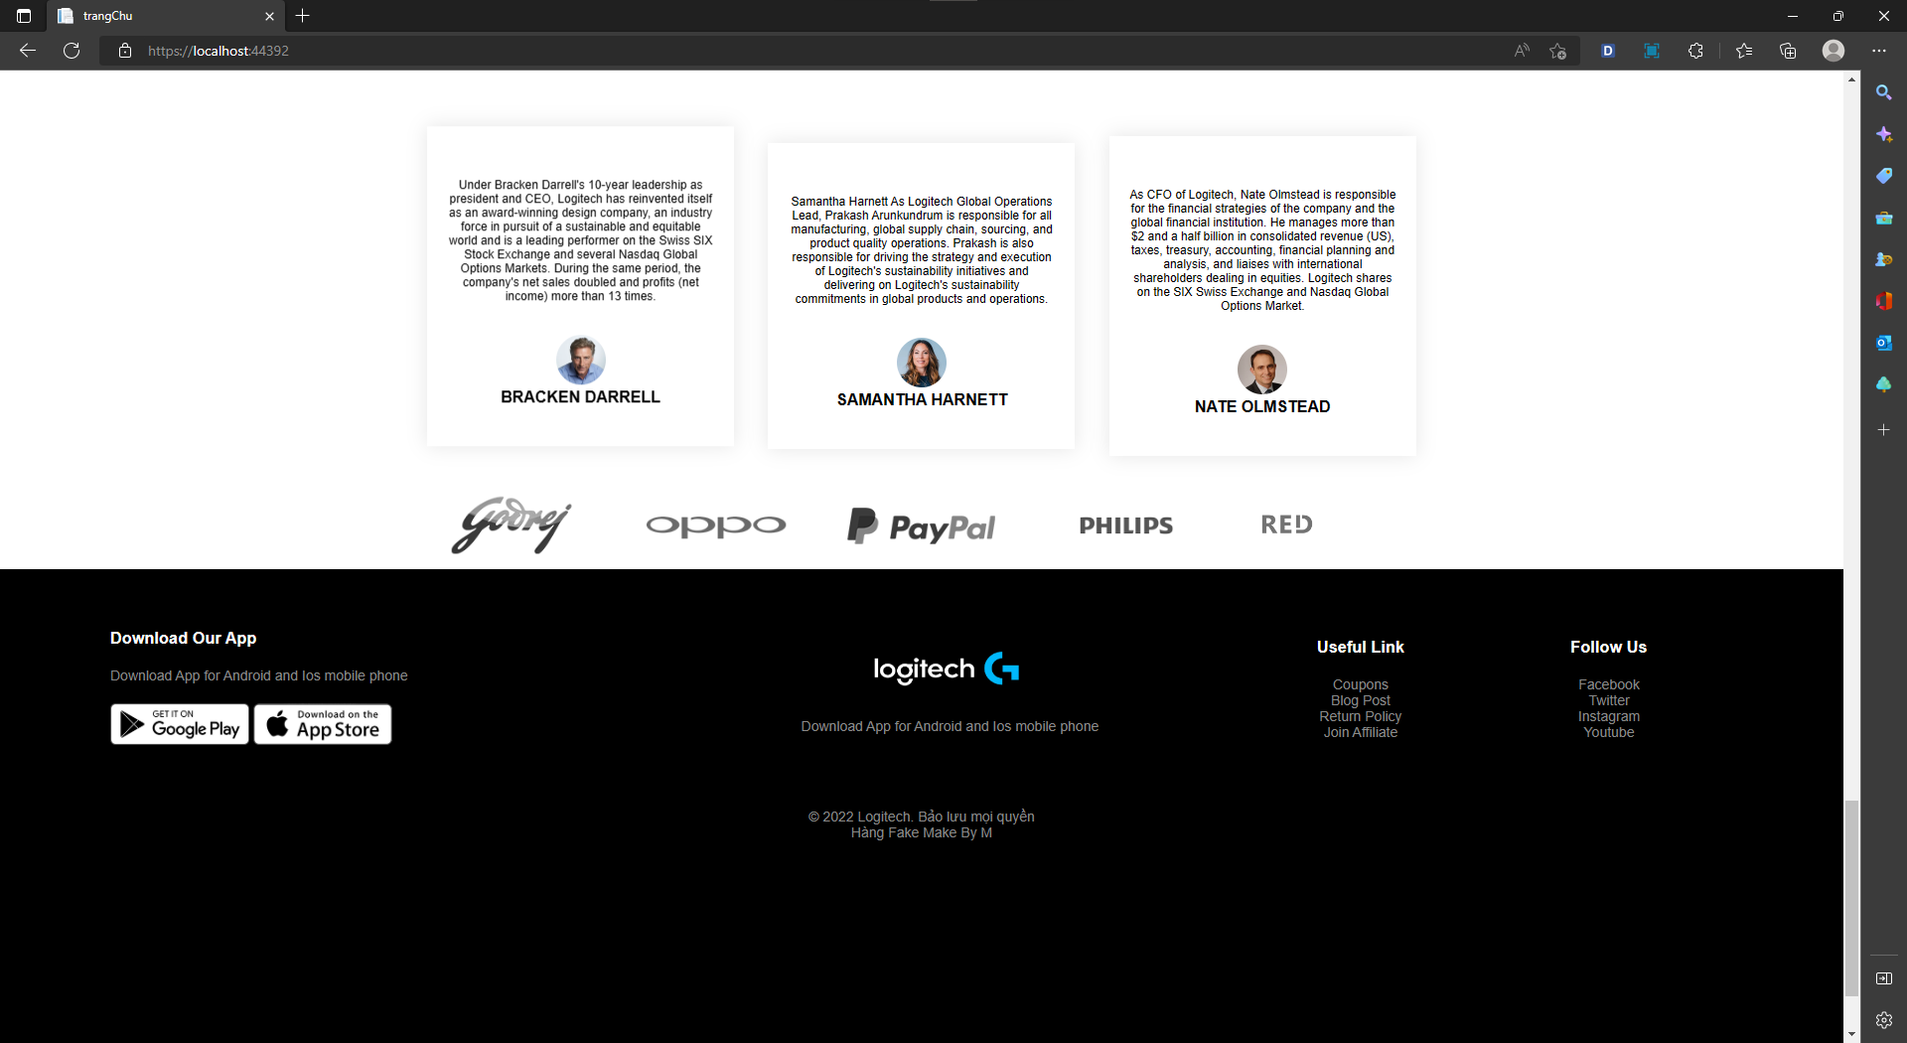

-Products:trang hiển thị tất cả các sản phẩm có trong cửa hàng có lọc sản phẩm theo loại và theo giá tăng và giảm, tìm kiếm sản phẩm trên thanh search,sử dụng package paged list để chuyển trang nhưng chưa thể custom theo ý của mình được

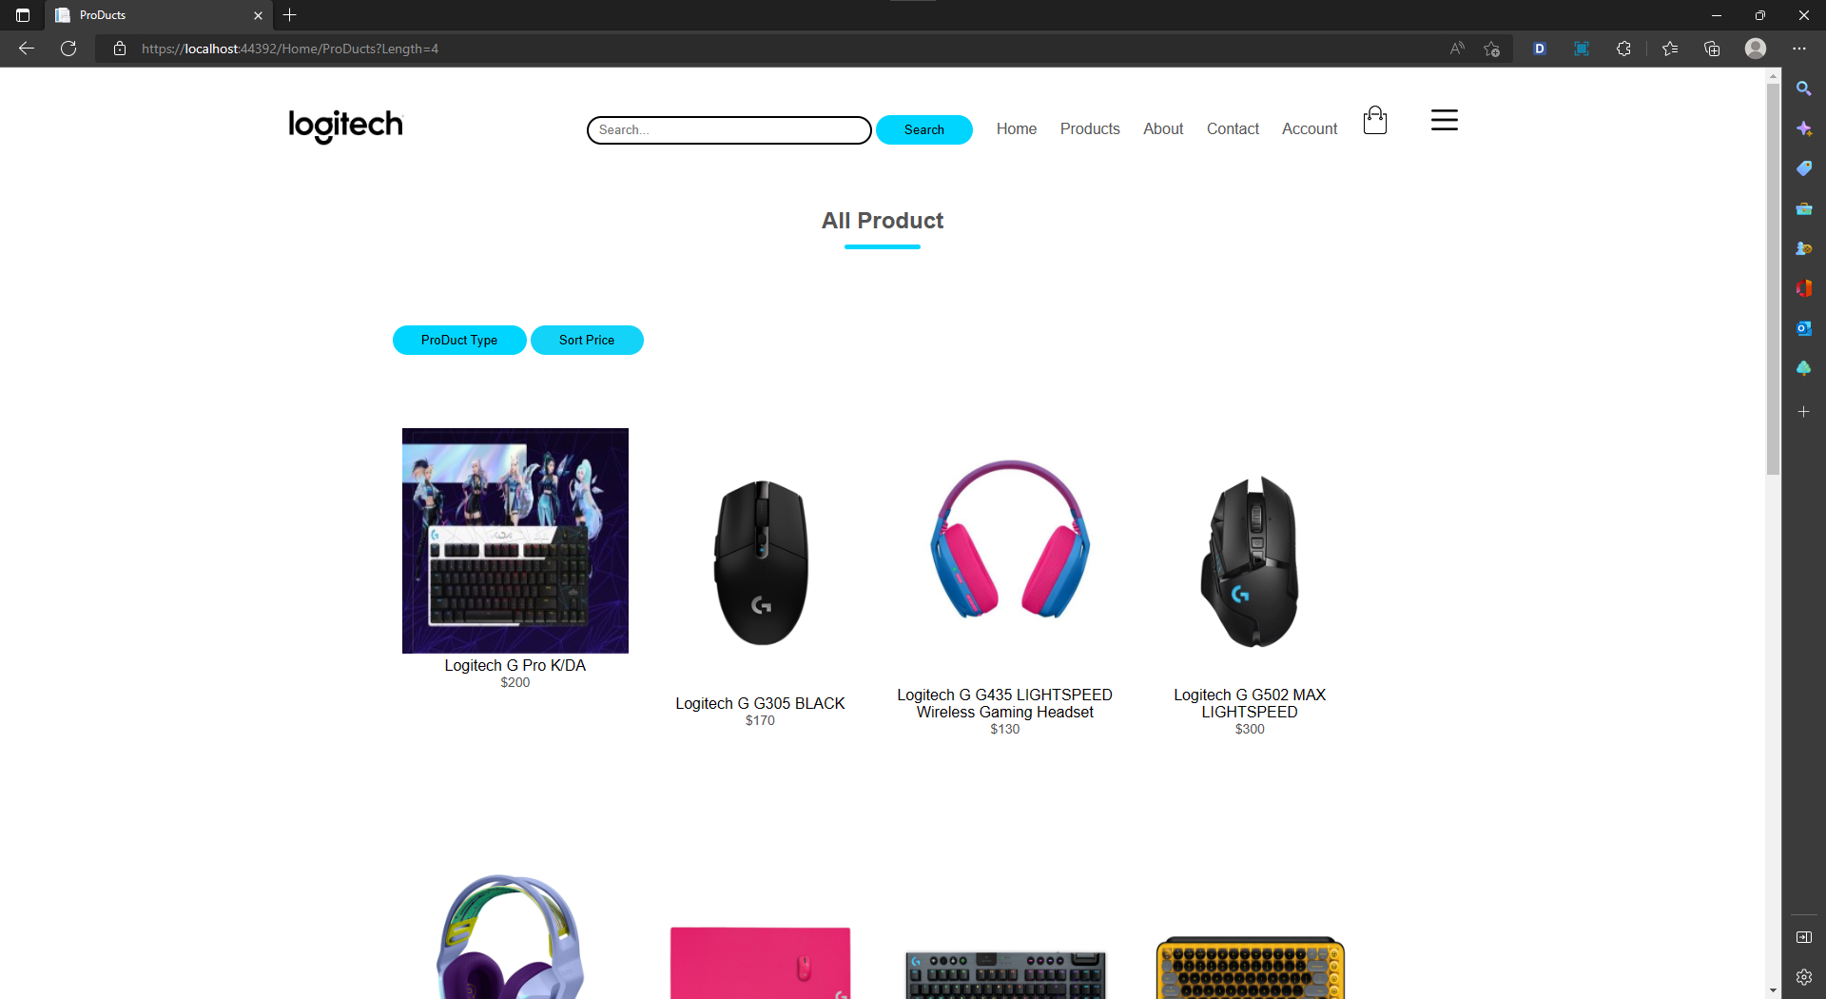

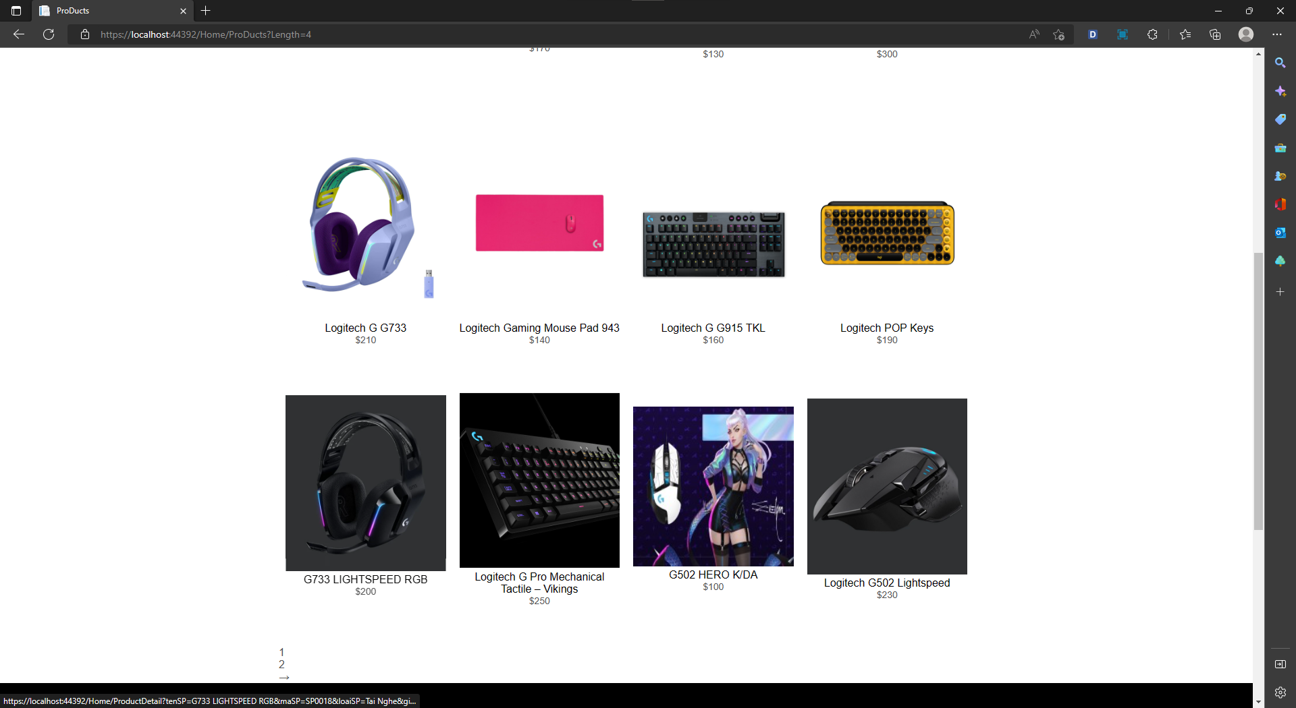

-Product Detail: hiển thị thông tin chi tiết của sản phẩm sử dụng script để hiển thị các hình ảnh khác và hiển thị loại sản phẩm tương tự ở phía dưới nó sẽ random ra các loại sản phẩm tương tự

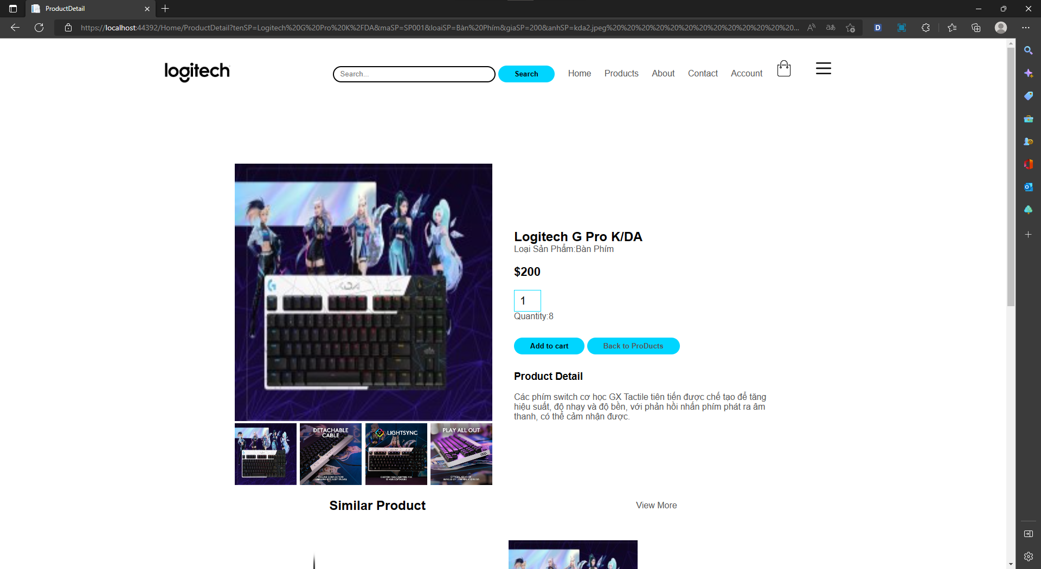

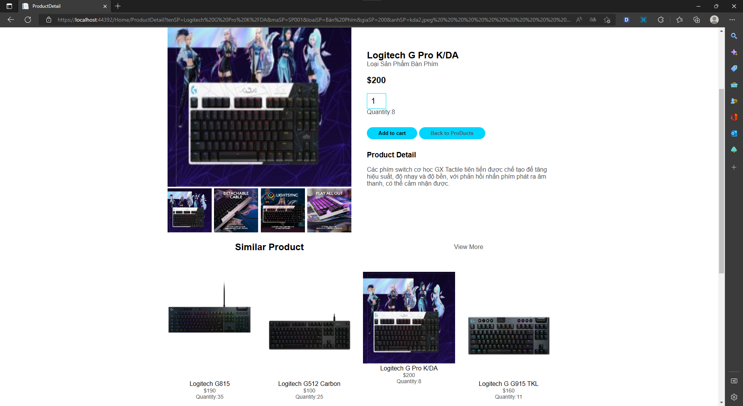

-nếu người dùng tăng số lượng hơn mức số lượng sản phẩm đang có sẽ xuất hiện thông báo lỗi là số lượng không đủ và ít hơn 0 sẽ hiển thị thông báo số lượng không phù hợp

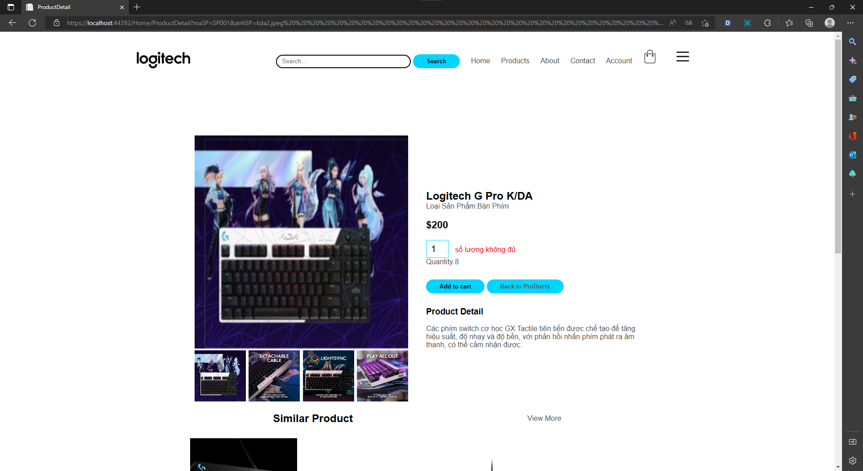

-sau khi nhấn vào add to cart sẽ được thêm vào giỏ hàng và nút add to cart sẽ chuyển sang màu đen và hiển thị added to cart có thể nhấn lại 1 lần nữa để hủy sản phẩm khỏi giỏ hàng, nếu người dùng thoát ra ngoài và vào lại bên trong chi tiết sản phẩm thì sản phẩm thì sản phẩm vẫn được hiển thị đã thêm vào giỏ hàng

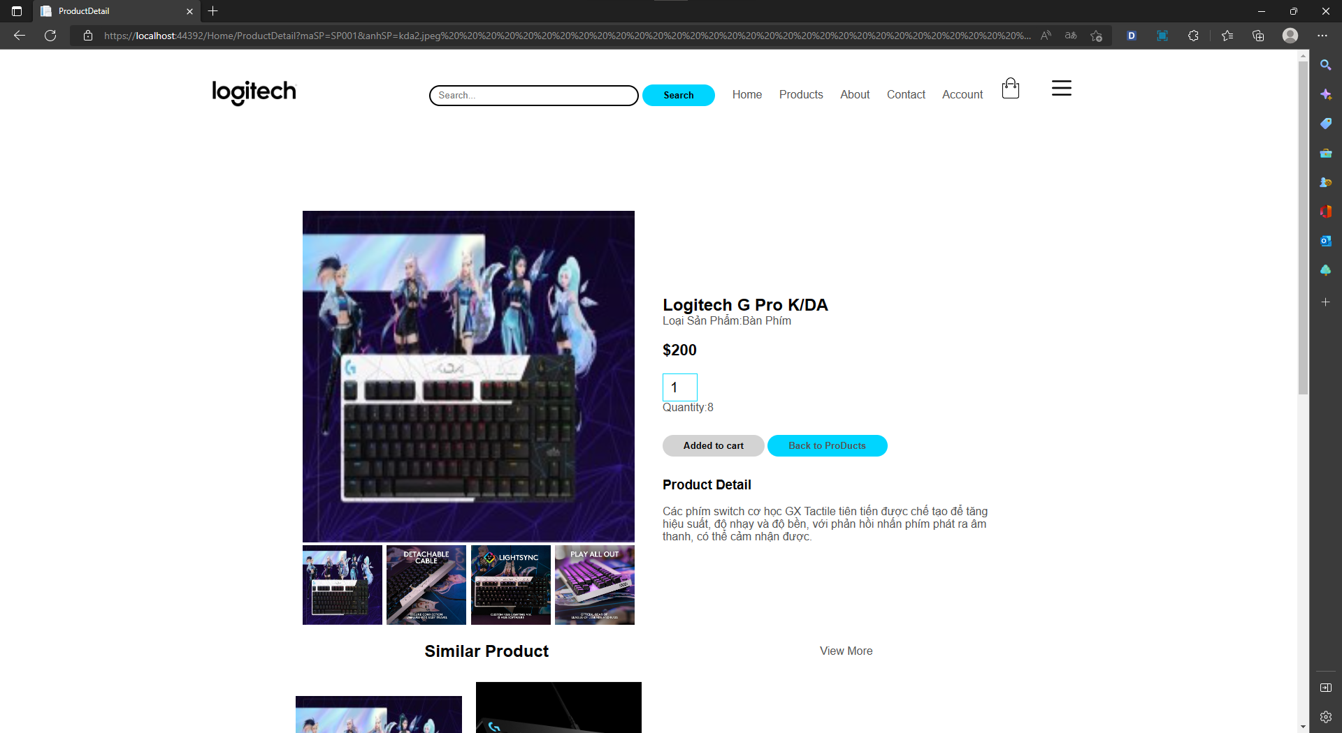

-Cart: nhấn vào biểu tượng giỏ hàng sẽ chuyển tới trang giỏ hàng,nếu không có sản phẩm trong giỏ hàng sẽ hiển thị thông báo giỏ hàng của bạn đang trống và có nút đi mua sắm nào dẫn đến trang products và có nút xem hóa đơn đã mua sản phẩm đó

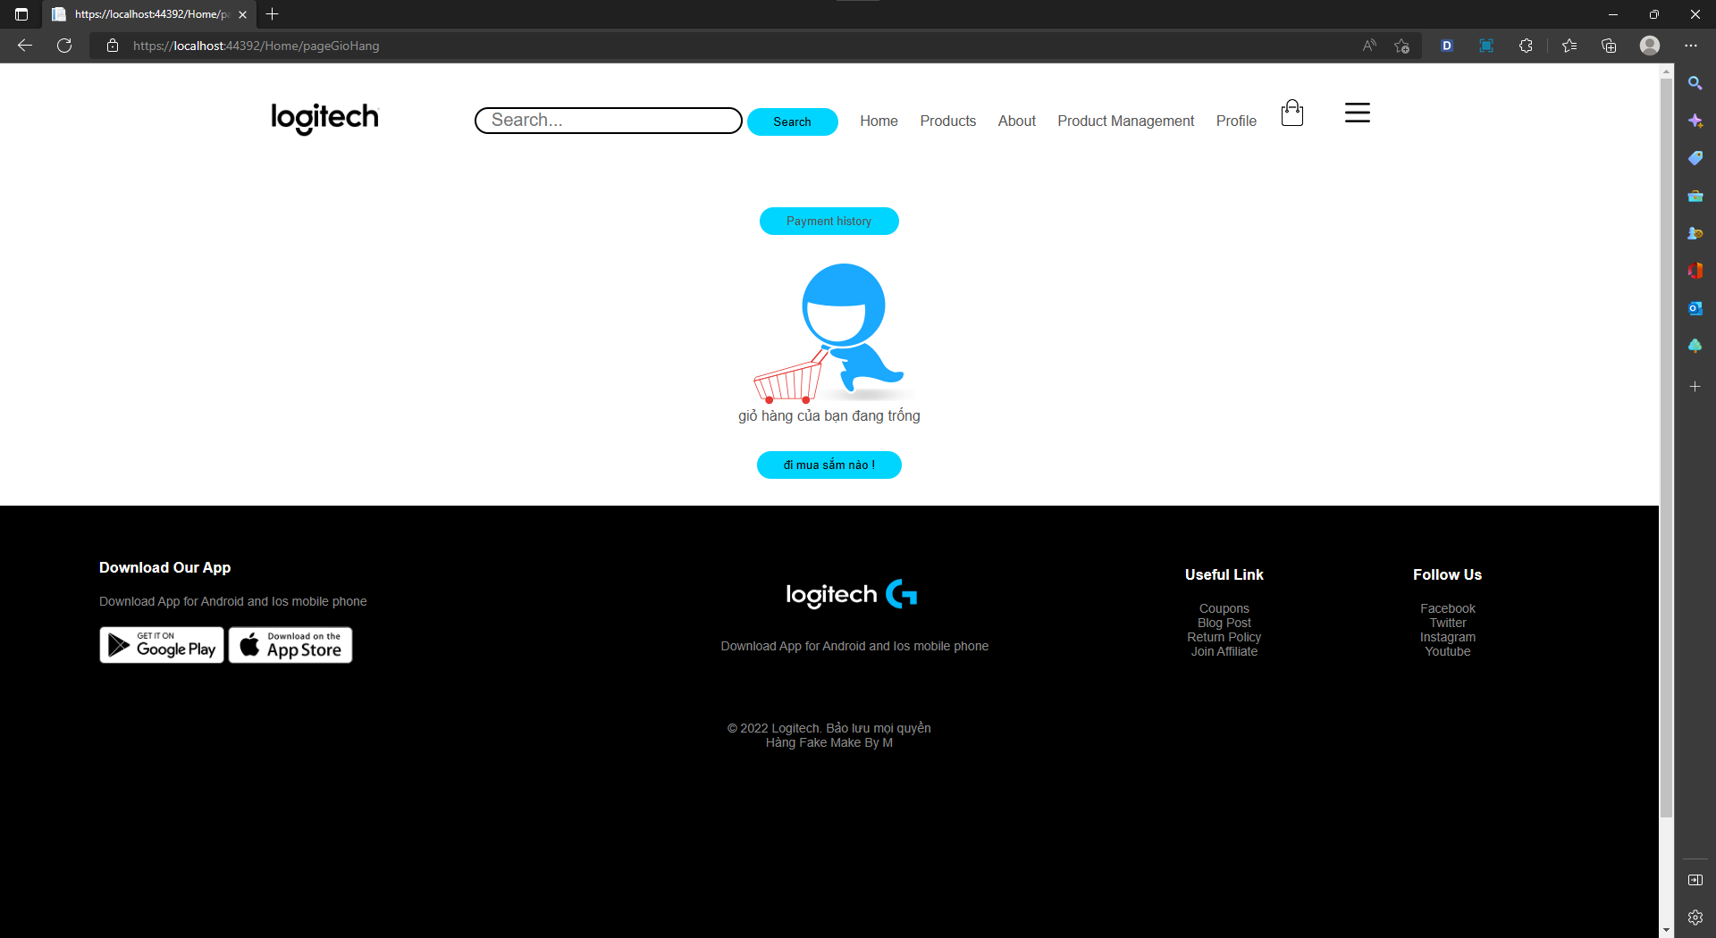

-ngược lại nếu có sản phẩm sẽ hiển thị sản phẩm đã được thêm vào giỏ hàng từ trang ProductDetail cùng với số lượng mà người dùng đã thêm vào và tính toán thành tiền của 1 sản phẩm và tổng tiền của tất cả sản phẩm,chưa thể thanh toán tất cả các sản phẩm cùng 1 lúc khi nhấn vào Buy all

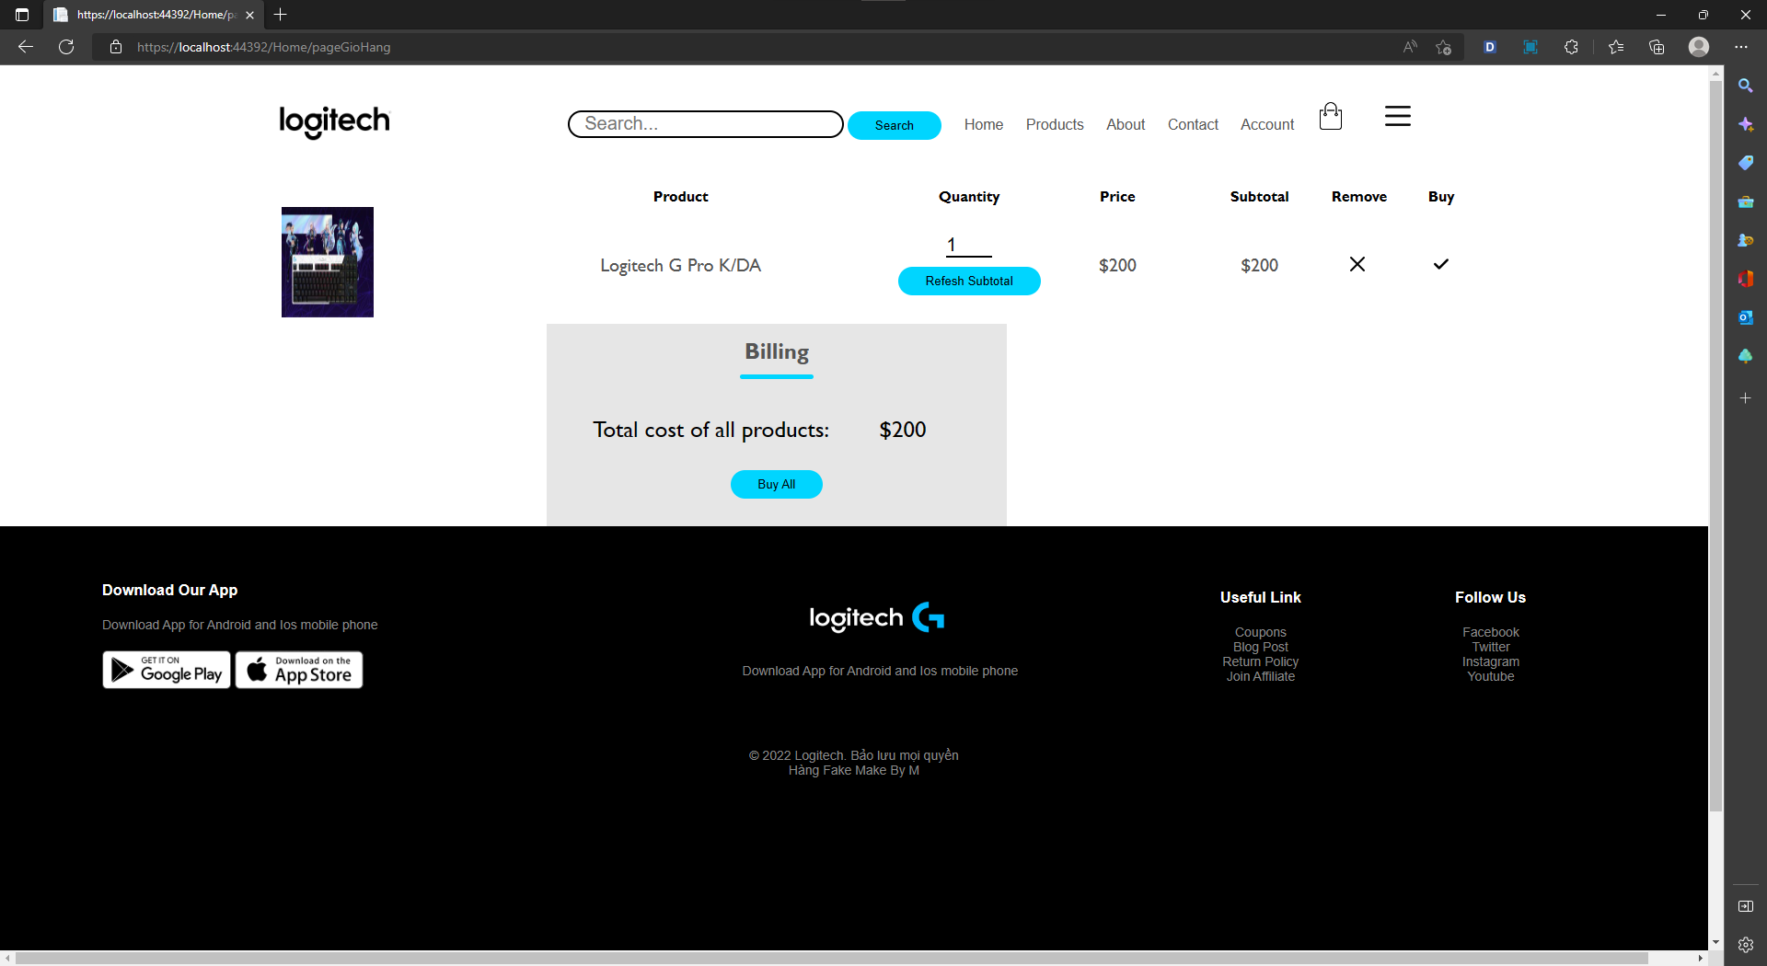

- có thể click vào nút remove để xóa sản phẩm khỏi giỏ hàng và click vào buy sẽ chuyển tới trang web điền thông tin (số điện thoại,địa chỉ,email,tên người nhận dành cho người chưa đăng nhập tài khoản) ngược lại nếu có đăng nhập sẽ dẫn tới trang xác nhận thông tin (số điện thoại,địa chỉ,email của user đó) nhấn nút submit để mua sản phẩm đó

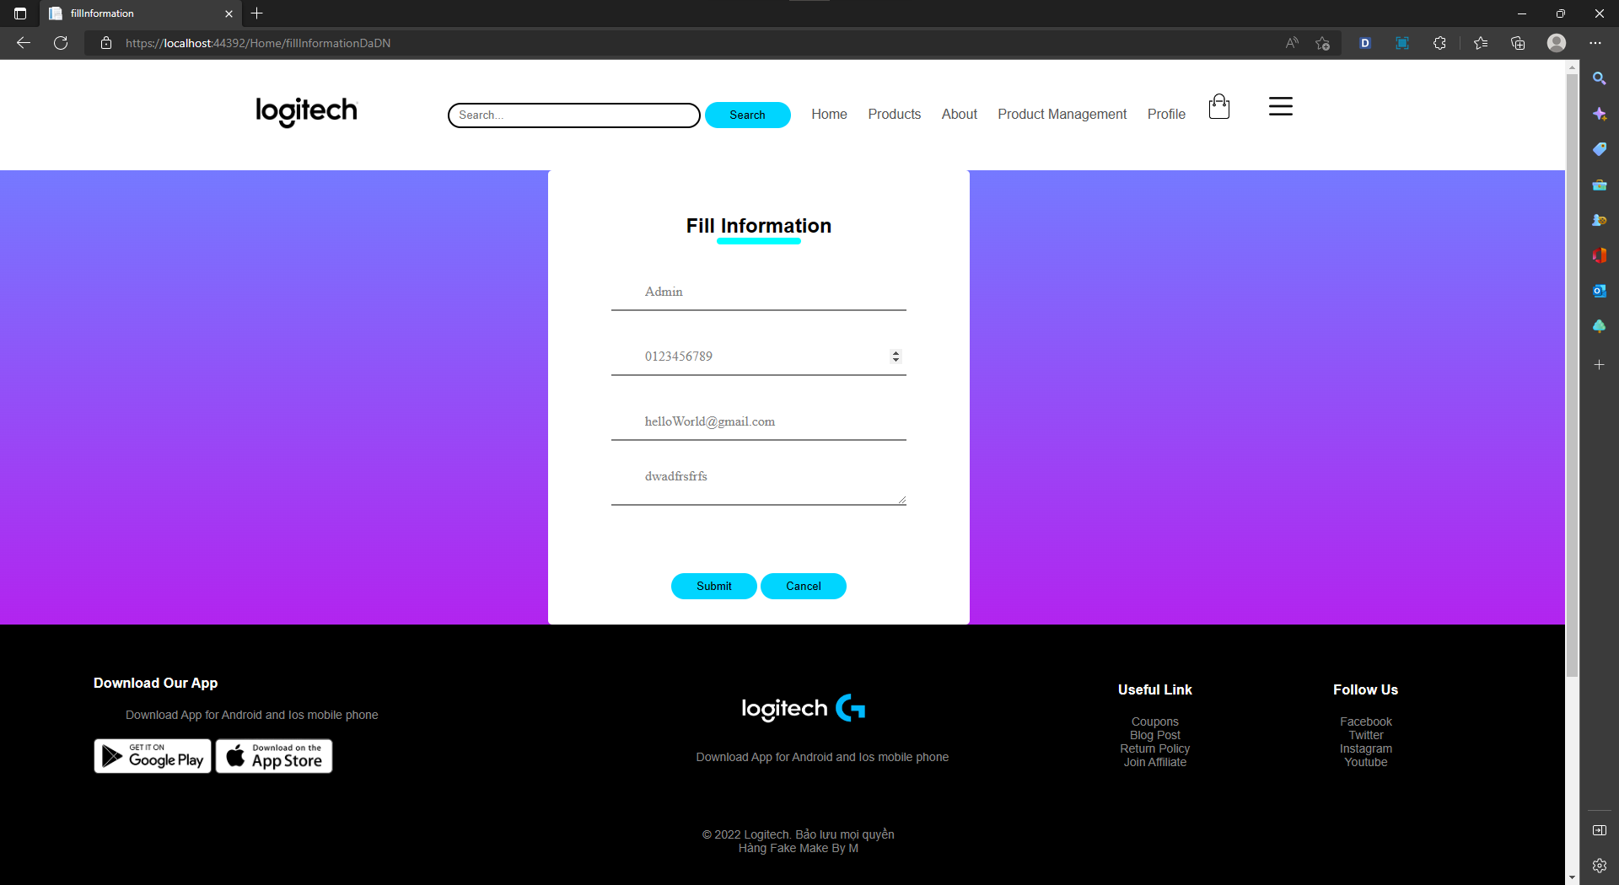

-còn chưa đăng nhập Account sẽ hiển thị ra trang web điền địa chỉ,số điện thoại, email

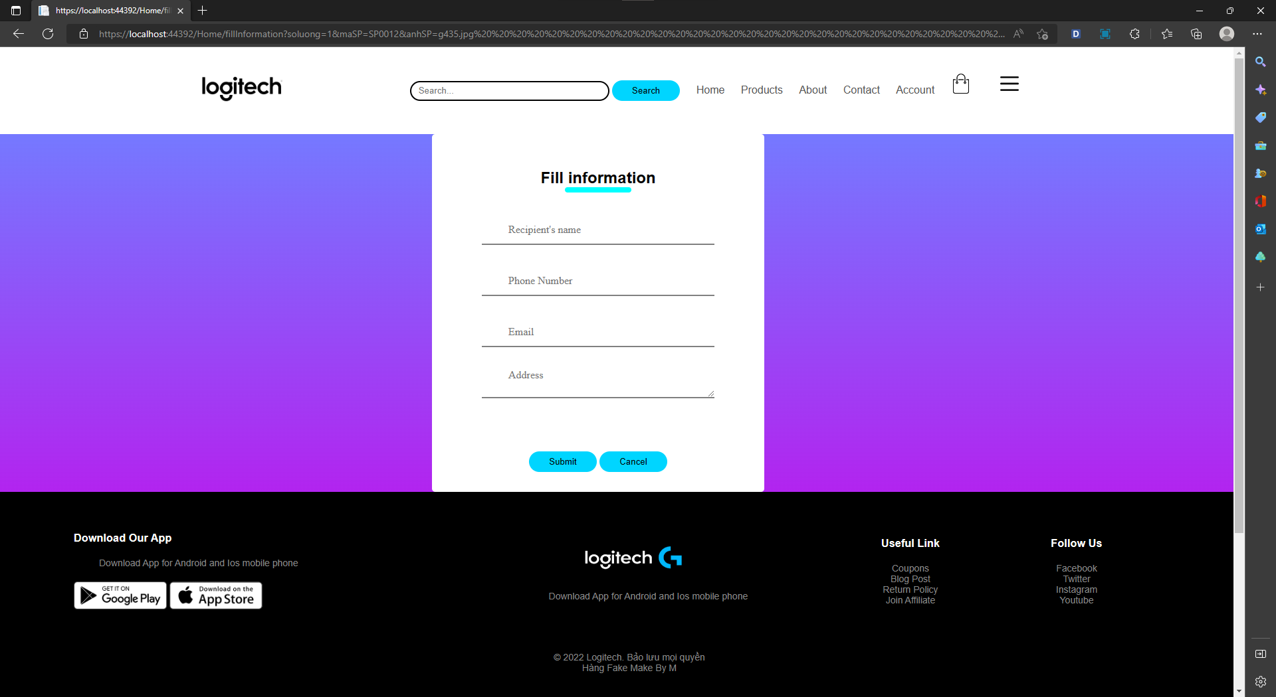

- Account: dùng để cho người dùng đăng nhập/đăng ký tài khoản và có sử dụng script để chuyển form qua lại

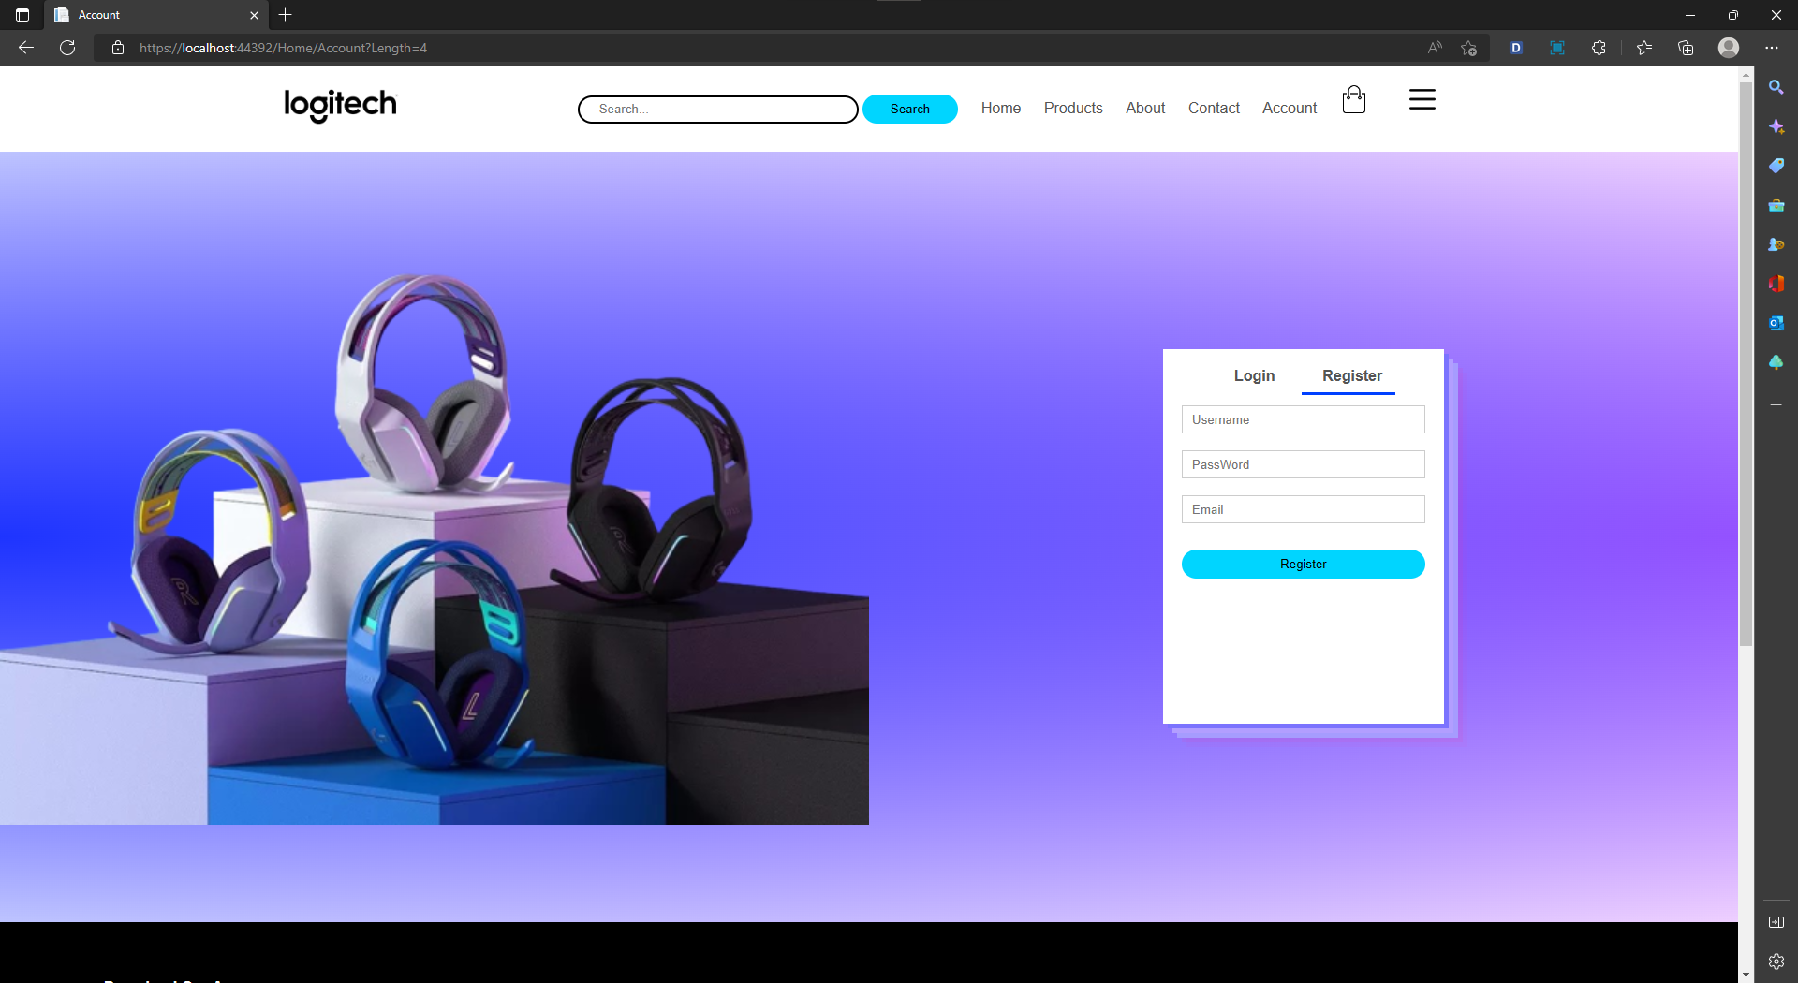

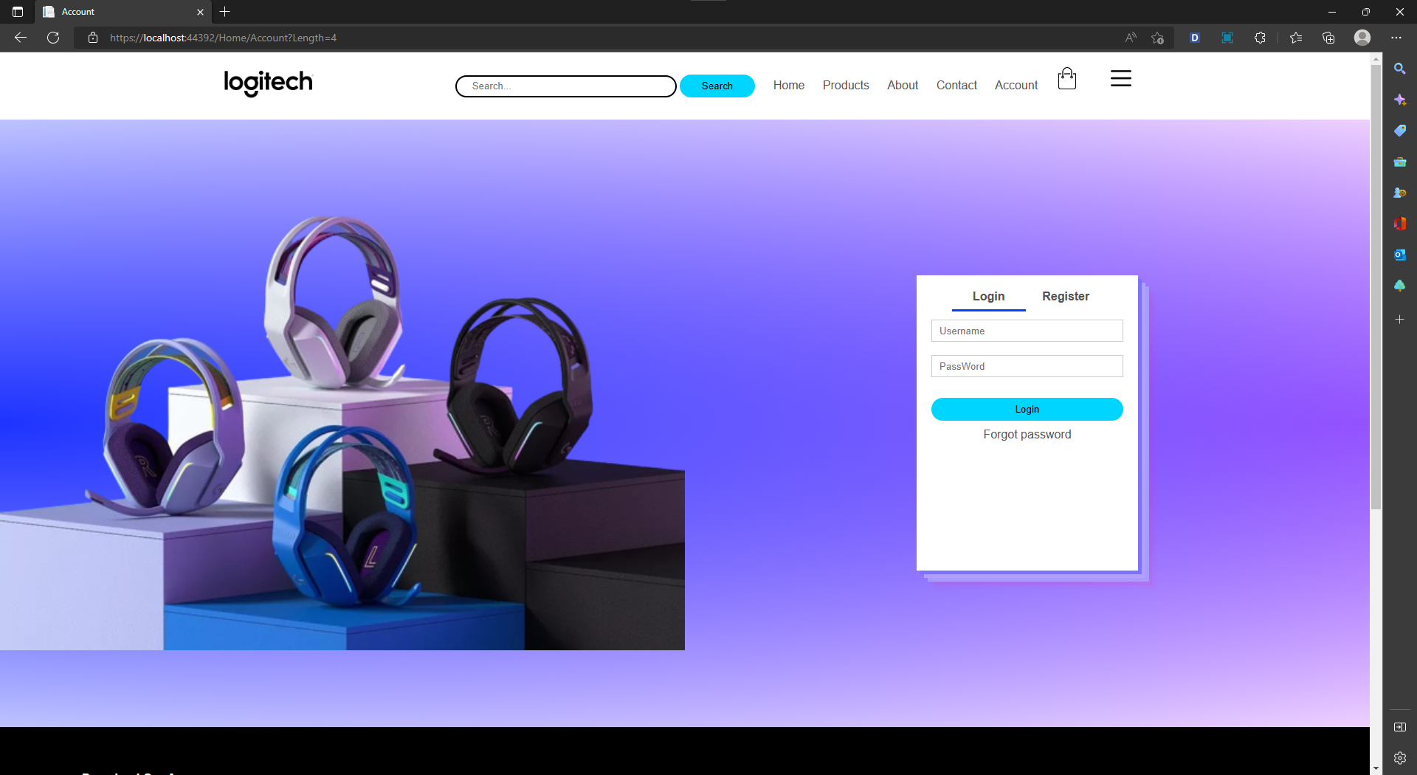

-nếu đăng nhập sai username hoặc password sẽ hiển thị thông báo username không tồn tại và password không đúng

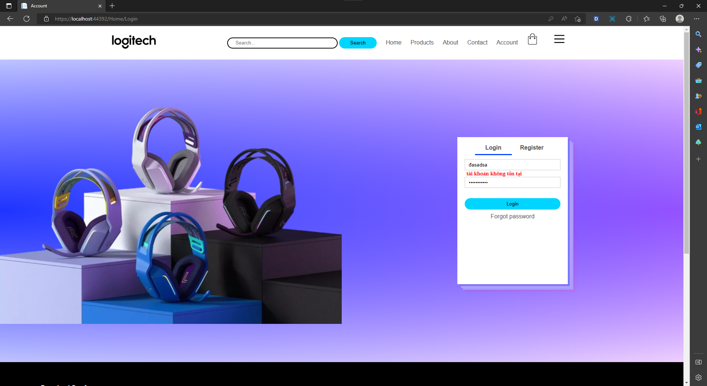

-Register:nhập username hoặc password có thể bị trùng tài khoản đã tạo nên sẽ hiển thị thông báo đã tồn tại tài khoản và email đã được sử dụng

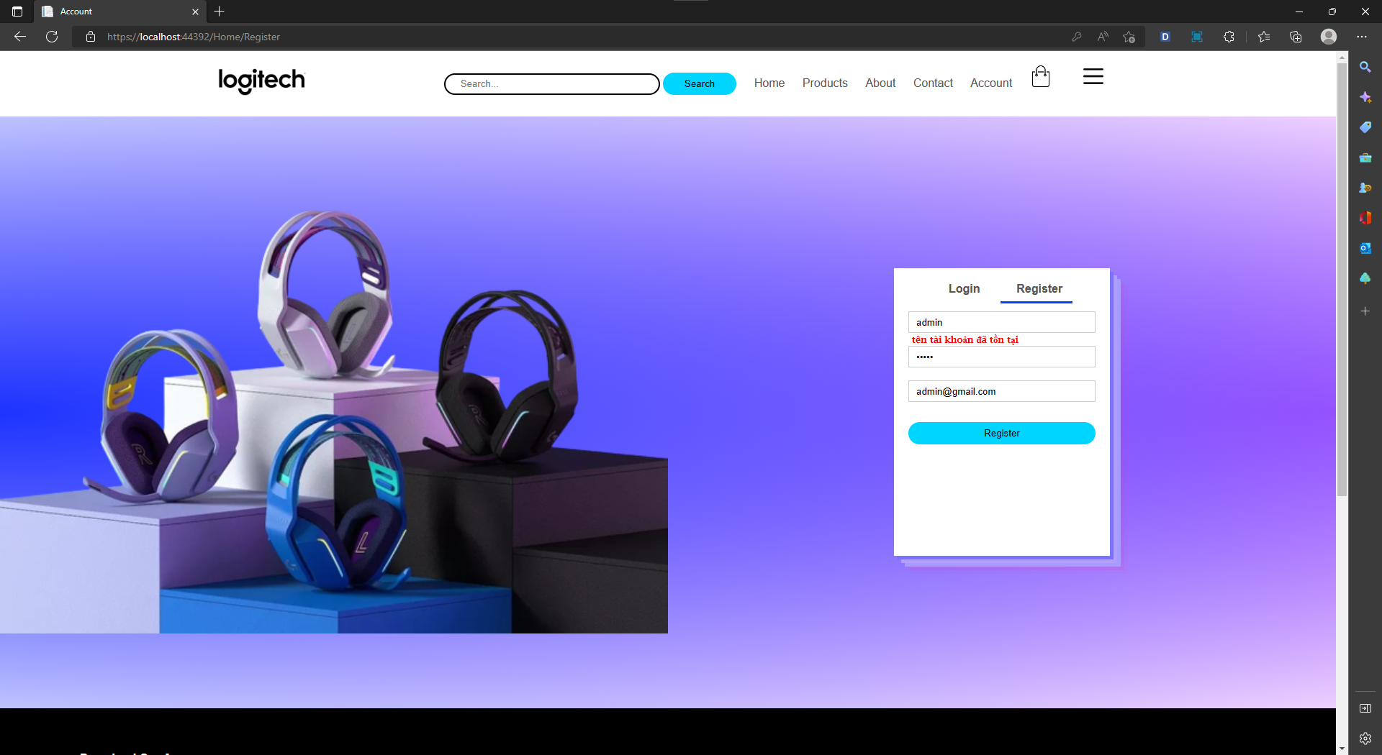

Profile:sau khi đăng nhập thành công trên navigation phần Account sẽ chuyển thành ProFile sau nhấn vào Profile sẽ cho ra thông tin chi tiết của người dùng có nút logout để đăng xuất Account

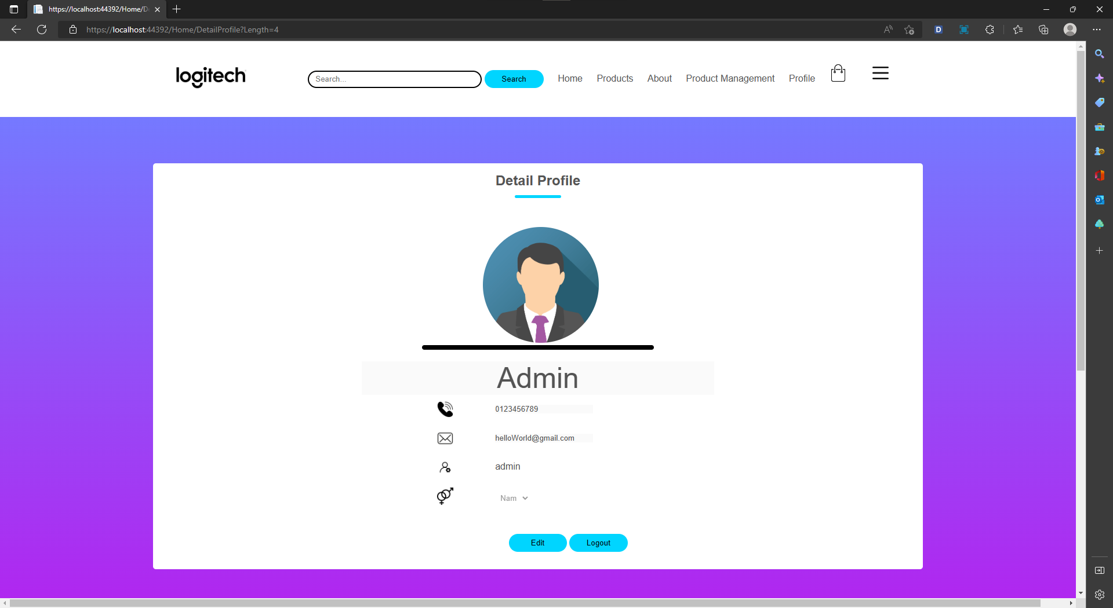

* Có thể edit thông tin của user trên trang profile khi nhấn vào nút edit sau khí chỉnh sửa xong thì nhấn vào nút save

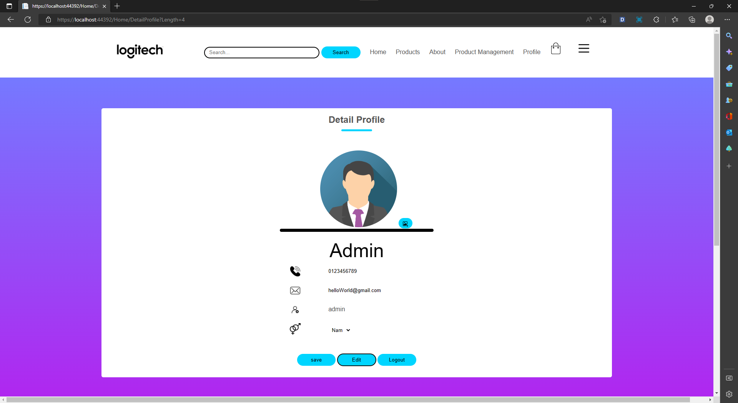

Register:sau khi đăng ký thành công sẽ chuyển tới trang điền thông tin chi tiết của Account, nếu nhập name trùng với tài khoản đã tồn tại sẽ xuất thông báo tên đã tồn tại,phần phone number sẽ hiển thị thông báo lỗi nếu không nhập đúng 10 số và điền địa chỉ nhà nhấn nút create sẽ đến trang chủ

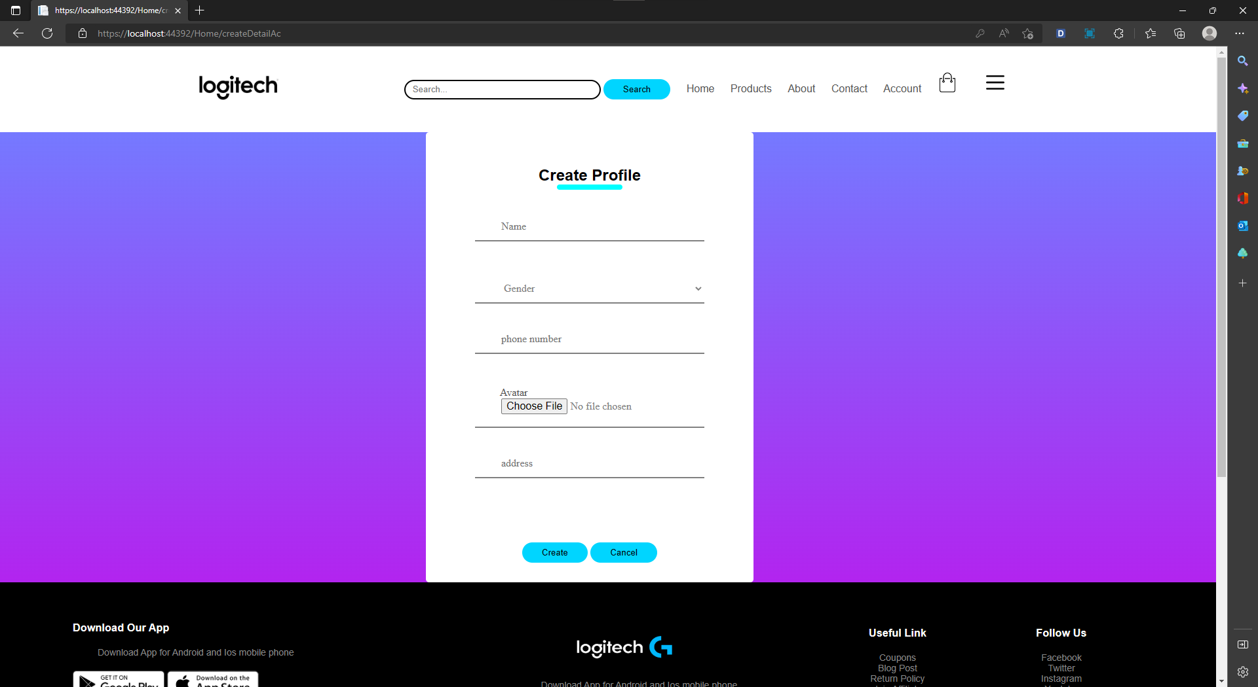

## **2.2. Thiết kế Diargram**

### 2.2.1 Các sơ đồ cơ sở dữ liệu cần thiết

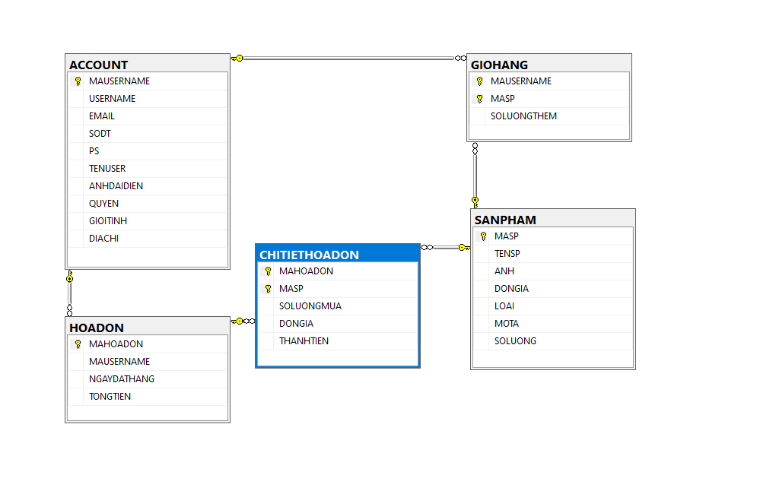

Hình Diagram Web Cửa hàng bán Gaming gear LogiTech

# **Chương 3 : TỔNG KẾT**

## **3.1. Định hướng phát triển**

Gaming gear luôn là một thị trường béo bở, có rất nhiều tiềm năng trong đó để các nhà sản xuất khai thác và thu về lợi nhuận cho mình. Chính vì thế, dựa vào nhu cầu càng cao của thị trường Kinh doanh Gaming gear là một lĩnh vực kinh doanh không mới nhưng đem lại nguồn lợi nhuận cao cho người bán hàng. Ngày nay, Gaming gear được sử dụng rất nhiều trong việc học tập và làm việc,… Rõ ràng nhu cầu sử dụng Gaming gear đối với người học tập và làm việc trên máy tính chưa bao giờ có dấu hiệu suy giảm, hay nói chính xác hơn là ngày càng tăng cao.

# **Tài Liệu Tham Khảo**

# **BẢNG PHÂN CÔNG**

|  |  |  |  |
| --- | --- | --- | --- |
| **MSSV** | **HỌ TÊN** | **CÔNG VIỆC** | **ĐÁNH GIÁ** |
| 2001202153 | Đoàn Quang Minh  ( Nhóm trưởng ) | Tất cả | 100% |